QBMT

Robot Zora aan de slag in de thuiszorg | Daphne Bouwman, Yvonne Oerlemans en Manon Verlinden
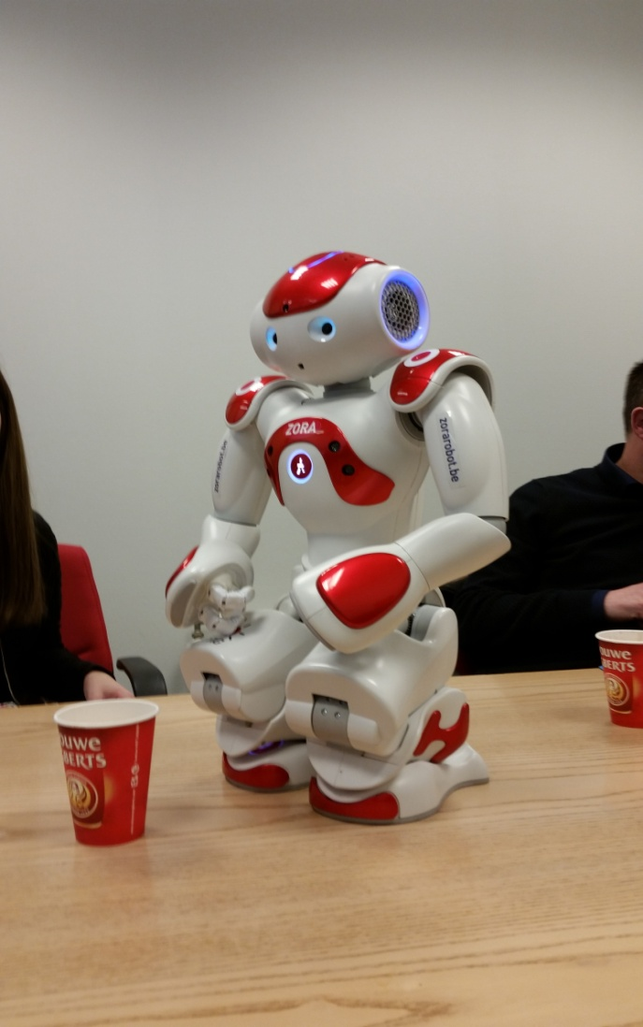
Startdatum: 02-02-2015
Einddatum: 29-06-2015
Versie: 1.1
Studenten: Daphne Bouwman
Manon Verlinden
Yvonne Oerlemans
Docent: Lowie van Doninck
Avans Hogeschool
Avans Hogschool | Project management document

0. uitvoeringsgegevens

Bedrijfsgegevens: QBMT bvba
Het Economische Huis Oostende
Torhoutsesteenweg 48-50
8400 Oostende - België

Tommy Deblieck & Fabrice Goffin
Zaakvoerders en managing directors
Papa's van Zora

Onderwijsinstelling: Avans Hogeschool Breda
Hogeschoollaan 1
4818 CR Breda
088-525 75 00

Hogeschoolbegeleiding: Lowie van Doninck
Lmk.vandoninck@avans.nl
Inge Logghe
Ihj.logghe@avans.nl

Studenten: Daphne Bouwman
Witte de Withstraat 7 F
5224HA 's-Hertogenbosch
06-512 411 47
Fa.bouwman@student.avans.nl

Yvonne Oerlemans
Schoorveken 91
5121 NK Rijen
06-421 067 55
Ymj.oerlemans@student.avans.nl

Manon Verlinden
Wilderen 294
4817 VK Breda
06-523 166 83
Mcf.verlinden@student.avans.nl

Inhoud
0. uitvoeringsgegevens 2
1. Situatiebeschrijving 4
1.1 Bedrijfskarakteristiek 4
1.2 Diensten 4
1.3 Markt 4
1.4 Beleid 4
1.5 Probleemstelling 4
1.6 Afbakening 4
2. Doelstellingen 5
3. Relevante documenten 5
4. Werkzaamheden 6
5. Eisen (randvoorwaarden) 7
5.1 Externe randvoorwaarden 7
5.2 Functionele eisen 7
5.3 Bedrijfseigen beperkingen 7
5.4 Risicoanalyse 7

1. Situatiebeschrijving

In dit hoofdstuk staat QBMT beschreven. Onderwerpen als bedrijfsstructuur, geschiedenis, markt en het project komen hierbij voorbij.

1.1 Bedrijfskarakteristiek

1.2 Diensten
De diensten die QBMT levert zijn voornamelijk producten in de zorgsector. Dit product is een zorgrobot genaamd Zora. Momenteel zijn de diensten bedoeld voor verzorgingstehuizen in Nederland en België. In de toekomst mogelijk ook geschikt en toepasbaar in de thuiszorg.

1.3 Markt
QBMT is een bedrijf dat zich op verschillende gebieden van de zorg plaatst. Met name in de verzorgingstehuizen waar het verschillende doeleinden heeft.

1.4 Beleid

1.5 Probleemstelling
QBMT wil graag dat zorgrobot Zora aan de slag gaat in de thuiszorg. De vraag is echter, op welke manier kan Zora dit doen. Wat kan zij bijdragen aan de thuiszorg? Bij welke taken kan Zora ondersteuning bieden?

1.6 Afbakening
Vanuit school zijn er enkele randvoorwaarden opgelegd. Dit zijn de volgende voorwaarden;
- Het project moet passen binnen de kaders van de minor Active Ageing,
- Van de studenten wordt verwacht dat zij vertrouwelijk omgaan met gegeven informatie,
- Er zijn eisen gesteld die ervoor zorgen dat de studenten een mate van zelfstandigheid hebben,

2. Doelstellingen

In dit hoofdstuk staan de doelstellingen beschreven die zijn geformuleerd betreffende het project bij QBMT. Allereerst de hoofddoelstelling, dit is wat er na 20 weken bereikt is. Daarna zijn er subdoelstellingen weergeven.

Hoofddoelstelling:
Aan het einde van dit project is vastgesteld op welke manier Zorgrobot Zora in de thuiszorg aan het werk kan.

Subdoelstellingen:
De subdoelen die genoemd worden zijn noodzakelijk om het project te laten slagen. Deze subdoelen zijn mijlpalen binnen het project.
- In week 9 hebben de studenten voldoende kennis opgedaan over Zora en is er een verslag beschikbaar over Zora.
- In week … is het actief onderzoek bij thuiszorginstellingen afgerond en zijn de gegevens verwerkt.
- In week 25 is een conceptrapportage opgeleverd.
- Aan het begin van week 27 is het eindrapport ingeleverd.

3. Relevante documenten
Er zijn bij aanvang van dit project geen relevante documenten gegeven. Wel is het voor de lezer van het adviesrapportage belangrijk om op de hoogte te zijn van de zorg in Nederland, en het belang van de technologie binnen de zorg.

4. Werkzaamheden

De werkzaamheden die plaatsvinden om het project succesvol af te ronden zijn verdeeld in 3 fasen. Fase 1 is het vooronderzoek en de spoedcursus, fase 2 is het actief onderzoek in de zorg en fase 3 is de verwerking en afronding van het project.

Fase 1 Vooronderzoek
 | Wat: | Hoe:
Werkzaamheid 1 | Schrijven PMD | Word en documenten blackboard
Werkzaamheid 2 | Spoedcursus Zora | Bij het bedrijf in België
Werkzaamheid 3 | Verwerken van kennis over Zora in een verslag | Word
Subdoel 1 bereikt: | de studenten hebben voldoende kennis opgedaan over Zora en is er een verslag beschikbaar over Zora.

Fase 2 Actief onderzoek
 | Wat: | Hoe:
Werkzaamheid 1 | Benaderen van thuiszorginstellingen | Bellen en contact leggen
Werkzaamheid 2 | Uitzoeken takenpakket zorginstellingen | Interviewen, observeren
Werkzaamheid 3 | Bekijken welke taken Zora kan doen | Op school
Werkzaamheid 4 | Testen taken Zora in de praktijk | Op locatie
Werkzaamheid 5 | Verwerken van alle gegevens | Op school
Werkzaamheid 6 | Interviewen ervaringen | Op locatie
Werkzaamheid 7 | Start voorwerk rapportage: omslag, titelpagina, voorwoord, inhoudsopgave, samenvatting en inleiding. | Op school
Subdoel 2 | het actief onderzoek bij thuiszorginstellingen afgerond en zijn de gegevens verwerkt.

Fase 3 verwerking en afronding
 | Wat: | Hoe:
Werkzaamheid 1 | Schrijven middenstuk rapportage; | Op school
Werkzaamheid 2 | Schrijven nawerk rapportage; conclusie en aanbevelingen, literatuurlijst en bijlage | Op school
Werkzaamheid 3 | Inleveren conceptrapportage | Aan docentbegeleiders
Werkzaamheid 4 | Verwerken kritiek/opmerkingen gekregen door de docent | Word
Werkzaamheid 5 | Inleveren definitieve rapportage | Aan docenten en bedrijf
Werkzaamheid 6 | Presenteren van het project aan het bedrijf en belanghebbenden | Powerpoint
Hoofddoelstelling: | Aan het einde van dit project is vastgesteld op welke manier Zorgrobot Zora in de thuiszorg aan het werk kan.

5. Eisen (randvoorwaarden)

5.1 Externe randvoorwaarden

5.2 Functionele eisen

5.3 Bedrijfseigen beperkingen

5.4 Risicoanalyse

